暨南大学本科实验报告专用纸
课程名称 高级语言程序设计 成绩评定 实验报告
实验项目名称 编程实验9 指导教师 张鑫源
实验项目编号 118 实验项目类型 C语言 实验地点 网络教室
学生姓名 韦雨欣 学号 2019053297
学院 智能科学与工程学院 系 19级 专业 信息安全 专业
实验时间 2020 年 4月29日 上午～ 5月1日 下午
温度17℃ 湿度 72%

实验目的：
对高级语言程序设计理论课进行上机实践
- 实验内容和要求：
内容：编程实验9
一维数组的使用
要求：1.不抄袭，不雷同，内容清晰明确
2. 对于矩阵A，B 常规的矩阵操作有A转置，A+B ，A－B，A×B，A 的n次幂，分别用函数封装上述矩阵操作
注意事项：
1.A和B为程序自定义
2.设置合理的输出展示封装效果
仪器：计算机
实验环境：VS2010
- 源程序
写出程序的源程序。
实验源程序：
#include<stdio.h>
#include<math.h>

int main()
{
int A[3][3];
int B[3][3];
int C[3][3];
int c[3][3],d[3][3],g[3][3],f[3][3]={{1,0,0},{0,1,0},{0,0,1}};
int i,j,n,k,z,sum;

printf("请输入一个三阶矩阵A：\n");
for (i=0;i<3;i++)
for (j=0;j<3;j++)
scanf("%d",&A[i][j]);//输入矩阵A

for (i=0;i<3;i++)//创建一个与A相同的矩阵
{
for (j=0;j<3;j++)
{
C[i][j]=A[i][j];
}
}
printf("请输入另一个三阶矩阵B：\n");
for (i=0;i<3;i++)
for (j=0;j<3;j++)
scanf("%d",&B[i][j]);//输入矩阵B
printf("矩阵A的转置为：\n");//计算矩阵A的转置
for (i=0;i<3;i++)
{
for (j=0;j<3;j++)
c[j][i]=A[i][j];
}
for (i=0;i<3;i++)
{
for (j=0;j<3;j++)
{
printf("%-5d",c[i][j]);//输出结果
}
printf("\n");
}
printf("矩阵A+B为：\n");//计算矩阵A+B
for (i=0;i<3;i++)
{
for (j=0;j<3;j++)
d[i][j]=A[i][j]+B[i][j];
}
for (i=0;i<3;i++)
{
for (j=0;j<3;j++)
{
printf("%-5d",d[i][j]);//输出结果
}
printf("\n");
}
printf("矩阵A-B为：\n");//计算矩阵A-B
for (i=0;i<3;i++)
{
for (j=0;j<3;j++)
d[i][j]=A[i][j]-B[i][j];
}
for (i=0;i<3;i++)
{
for (j=0;j<3;j++)
{
printf("%-5d",d[i][j]);//输出结果
}
printf("\n");
}
printf("矩阵A×B为：\n");//计算矩阵A×B
for (k=0;k<3;k++)
{
for (i=0;i<3;i++)
{ d[k][i]=0;
for (j=0;j<3;j++)
{
d[k][i]+=A[k][j]*B[j][i];//A矩阵的每一行每个数乘以B矩阵的每一列每个数相加
}
}
}
for (k=0;k<3;k++)
{
for (i=0;i<3;i++)
{
printf("%-5d",d[k][i]);//输出结果
}
printf("\n");
}
printf("计算矩阵A^n：\n");//计算矩阵A^n
printf("请输入需要代入计算的整数n的值(n≥0)：\n");
scanf("%d",&n);
printf("矩阵A^n为：\n");
if (n>1)
{
for(z=0;z<n-1;z++)
{
for(i=0;i<3;i++)
{
for(j=0;j<3;j++)
{
sum=0;
for(k=0;k<3;k++)
{
sum+=A[i][k]*C[k][j];//A矩阵的每一行每个数乘以A矩阵的每一列每个数相加
}
g[i][j]=sum;
}
}
for (i=0;i<3;i++)
{
for (j=0;j<3;j++)
{
A[i][j]=g[i][j];//将每一次幂的结果赋值给A矩阵，通过递归得到结果
}
}

}
for (i = 0; i < 3; i++)
{
for (j = 0; j < 3; j++)
{
printf("%-5d",g[i][j]);//输出结果
}
printf("\n");
}
}
else if (n==1)//幂为1时，计算结果为本身
{
for (i = 0; i < 3; i++)
{
for (j = 0; j < 3; j++)
{
printf("%-5d", A[i][j]);
}
printf("\n");
}
}
else if (n==0)//幂为0时，计算结果为单位矩阵
{
for (i=0;i<3;i++)
{
for (j=0;j<3;j++)
{
printf("%-5d",f[i][j]);
}
printf("\n");
}
}
else
{
printf("输入错误！\n");
}
return 0;
}
- 实验步骤与调试
主要是写出对源程序的语法错误以及逻辑错误的进行发现、修正以及调试的步骤。
步骤1：新建项目文件对程序进行编写
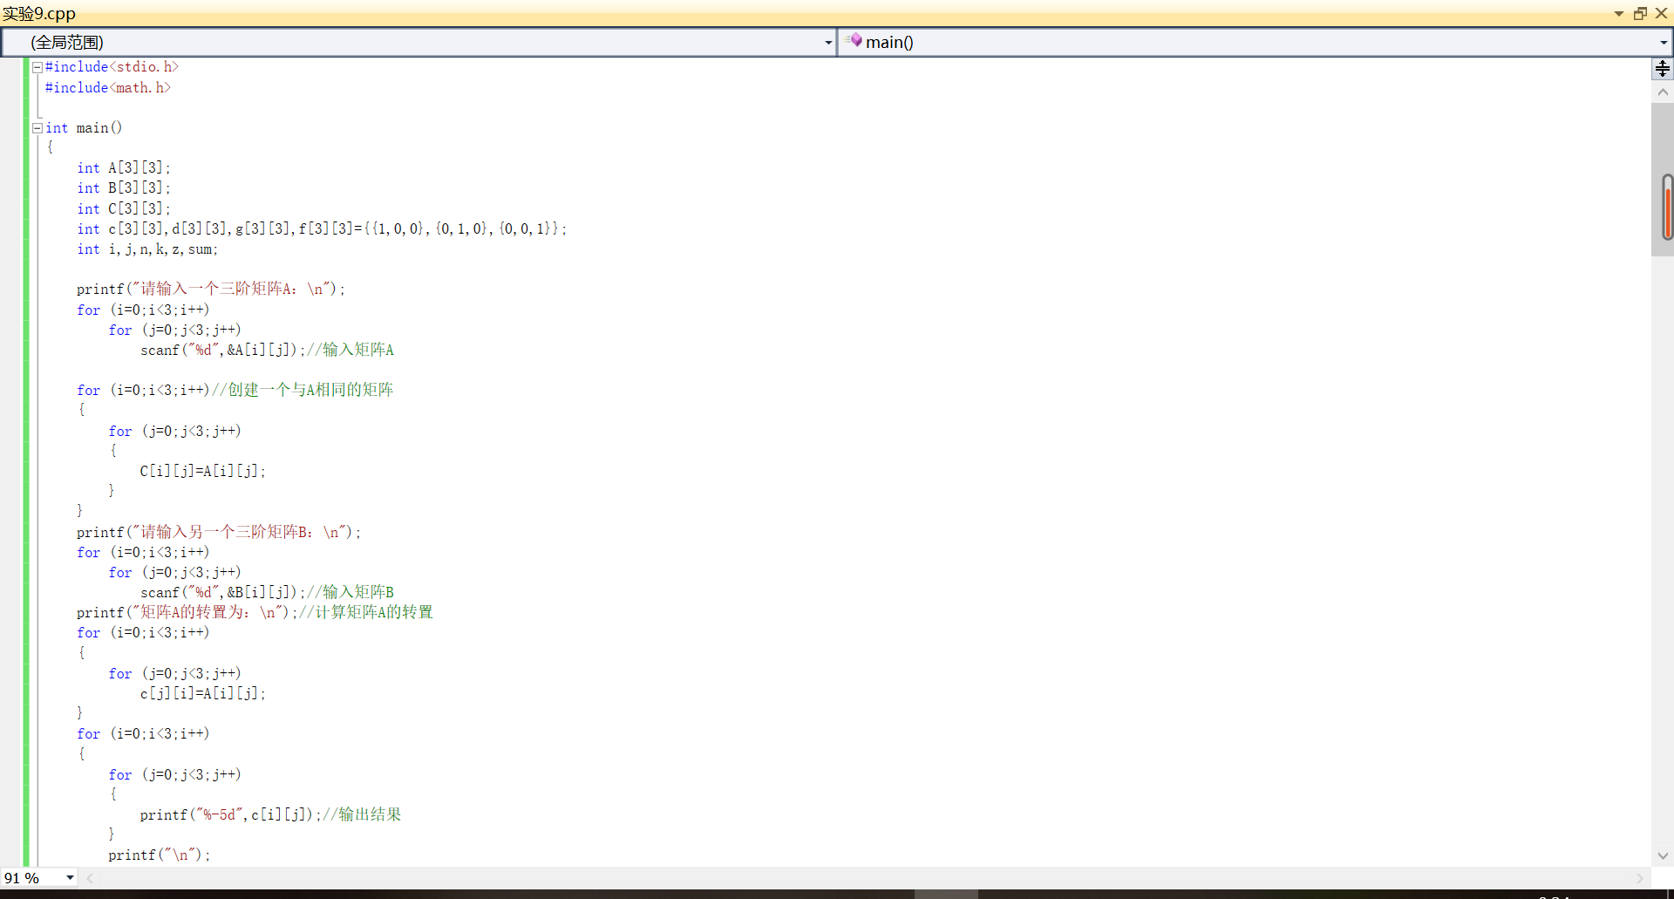
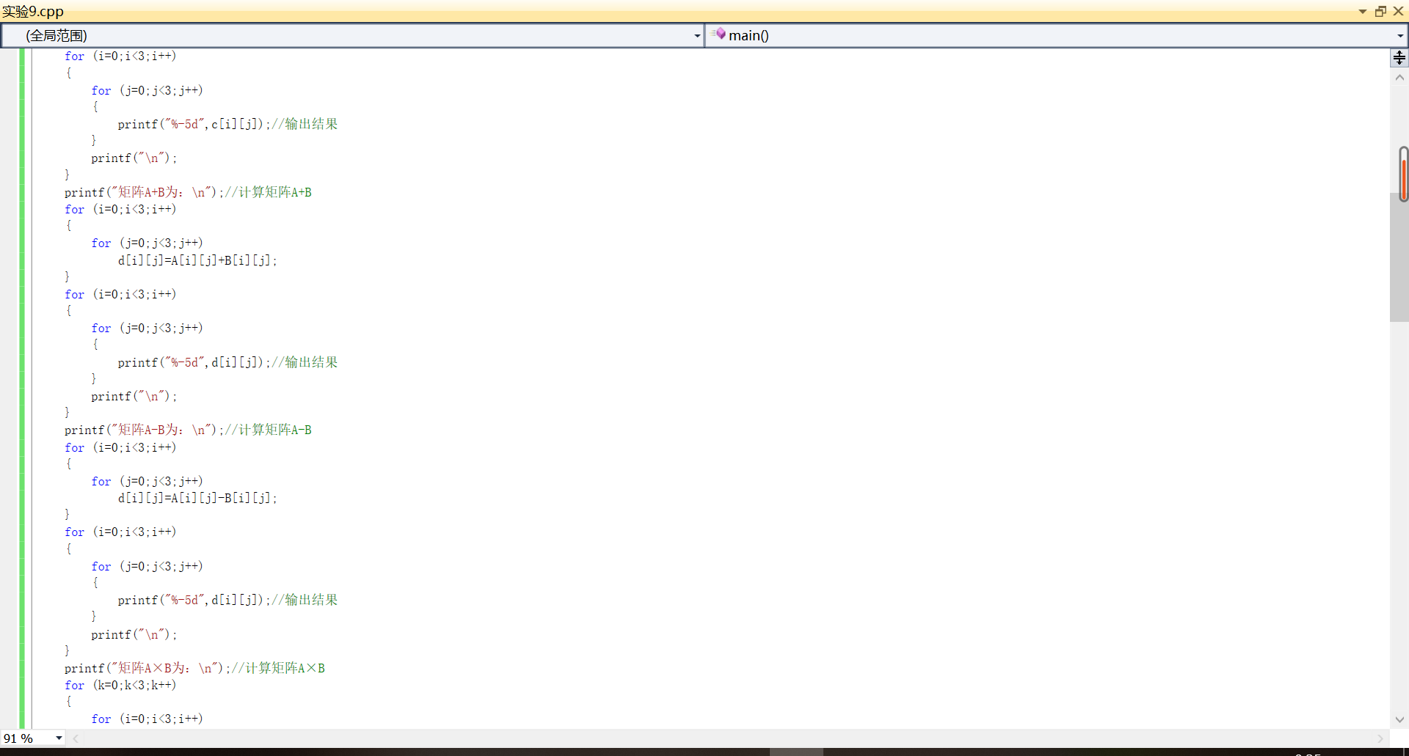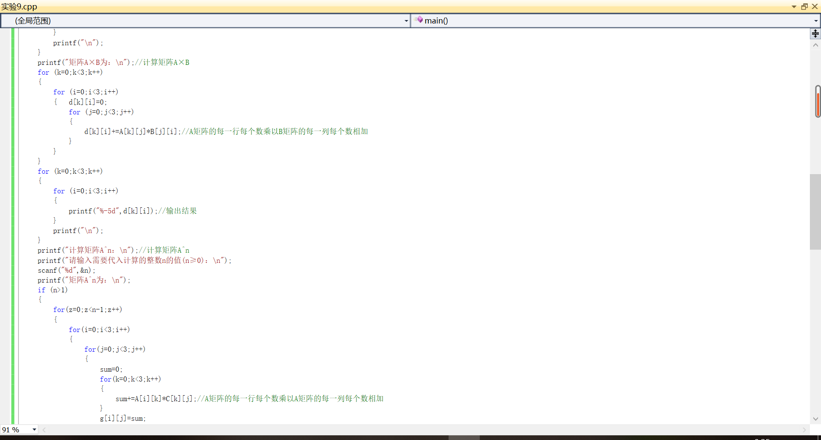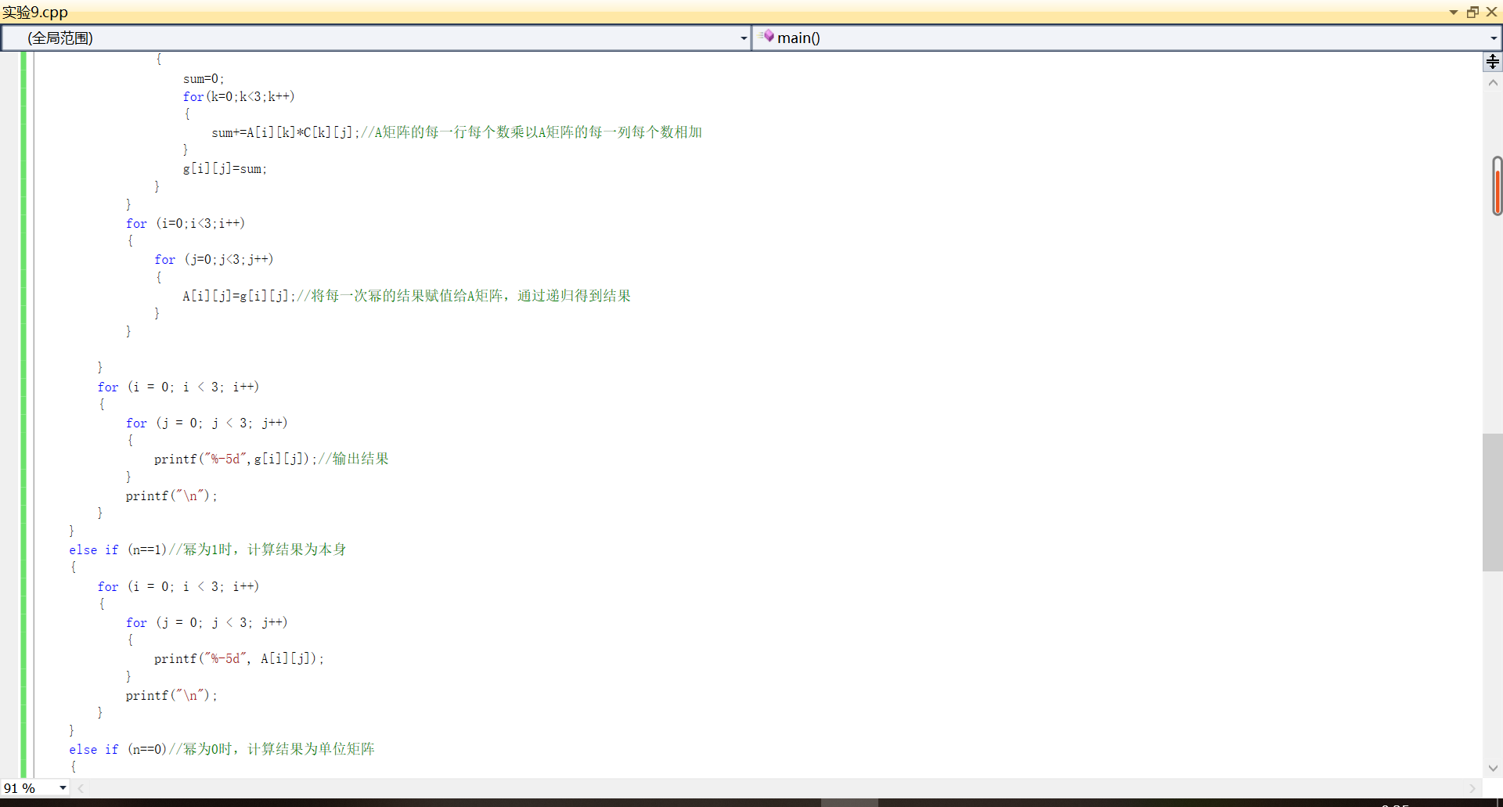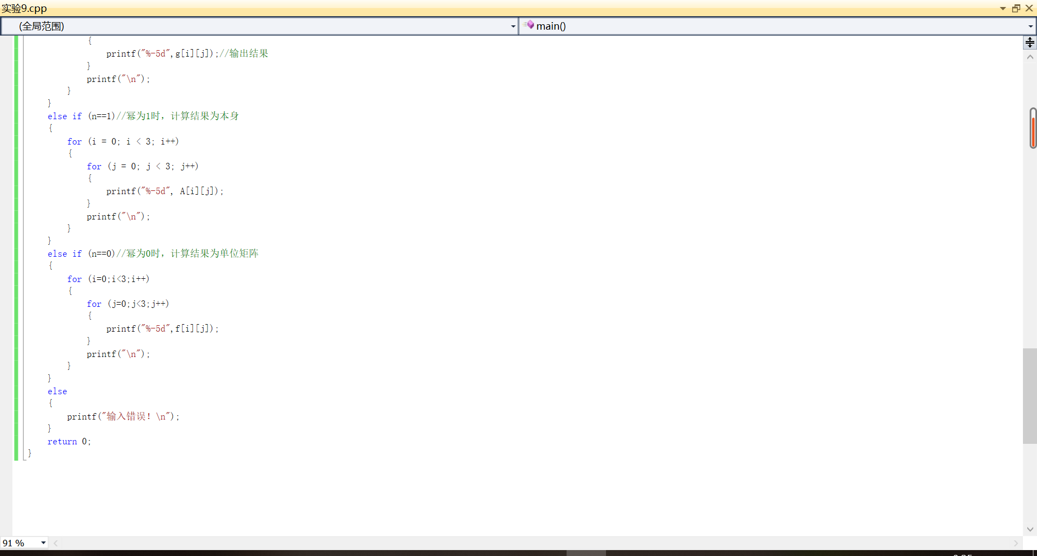
步骤2：对此代码进行调试与运行
运行成功结果如下，成功按要求输出矩阵A转置，A+B，A-B，A×B，A的n次幂
矩阵A转置，A+B，A-B，A×B为：
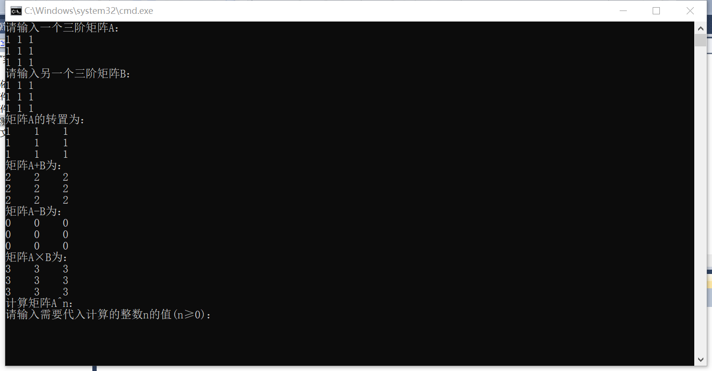

当n=3时，矩阵A的n次幂为：
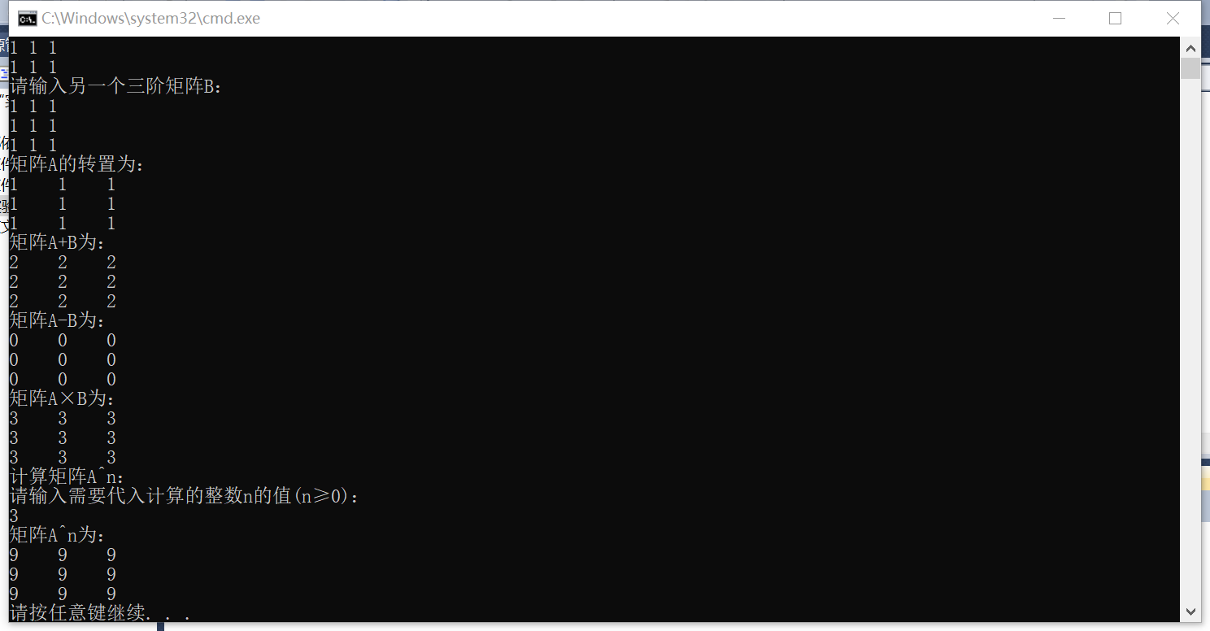
当n=0时，矩阵A的n次幂为：
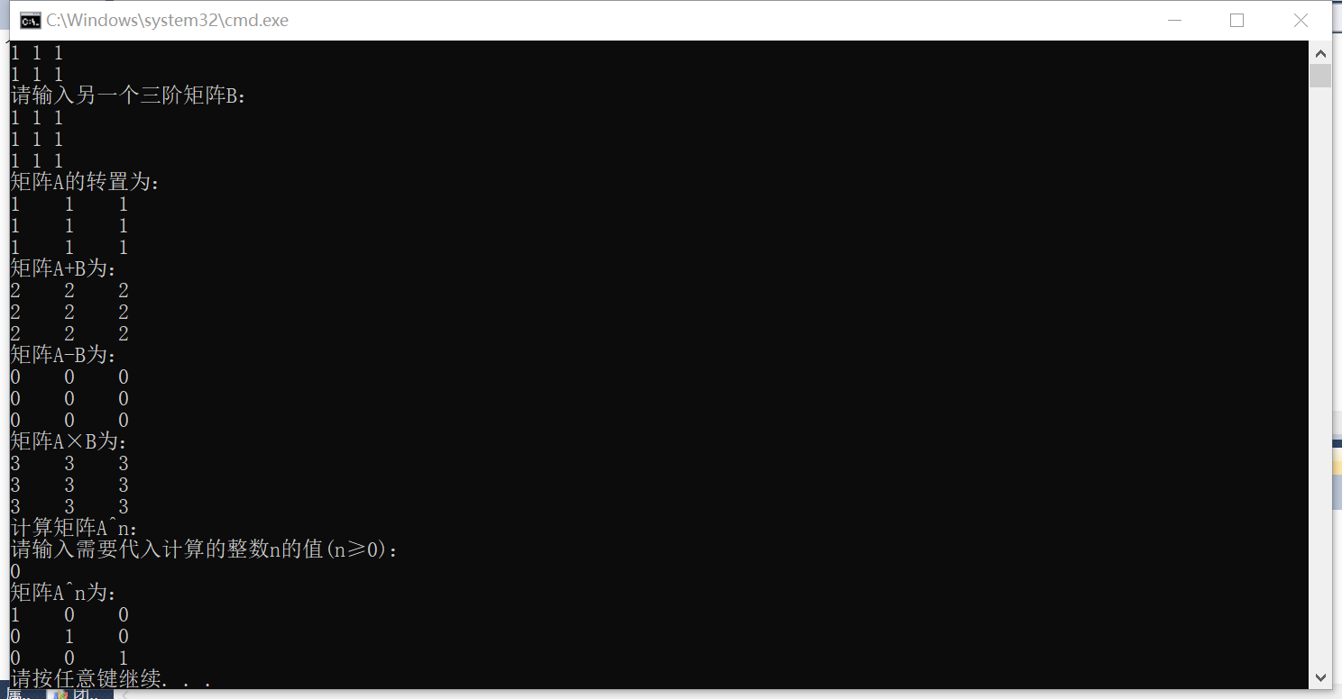

当n=1时，矩阵A的n次幂为：
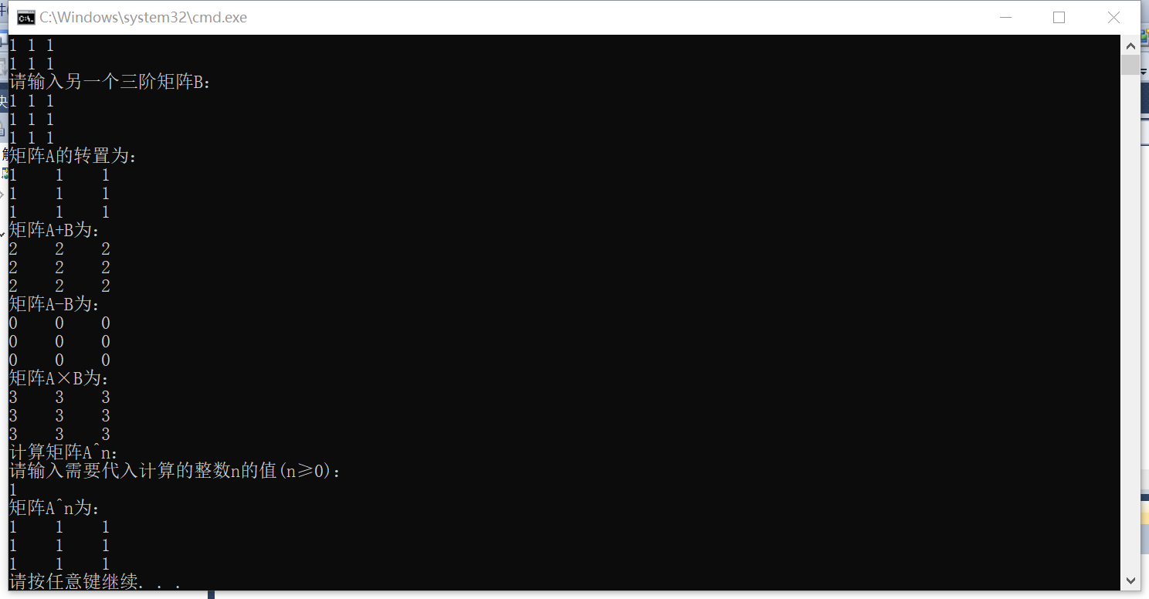
当n不满足≥0时，输出错误：
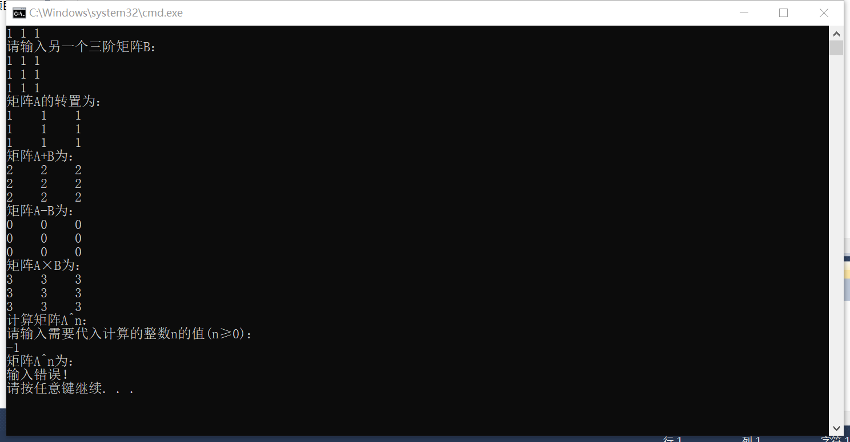

- 实验结果与分析
写出最终逻辑正确的程序在各种实验数据下的实验结果以及进行简单的结果分析。

实验结果：成功按要求输出矩阵A转置，A+B，A-B，A×B，A的n次幂
结果分析：通过for循环来实现二维数组的输入输出，数组交换，数组相加，相减，相乘，求数组的幂时的递归

暨南大学本科实验报告专用纸(附页)

